威型模块化数据中心
Rittal Modular DC
模块化数据中心概述
随着云计算与移动互联网的快速发展，传统数据中心面临建设周期长、初期投资高、低负荷下效率低、高负荷下扩容难、管理效率差等诸多挑战，难以满足业务的高速增长需求。
威图“威”型模块化数据中心解决方案采用模块化设计，集成了机柜系统、通道系统、供配电系统、空调系统和监控系统等数据中心基础设施子系统，为客户提供快速部署、高效节能、空间紧凑、灵活扩展的新型数据中心，有效满足客户在云时代对数据中心高效可靠、快速灵活和智能管理的需求。
应用领域
面向IDC、大型企业、金融中心、政府、军队、超算中心、教育、医疗等行业大型数据中心需求。
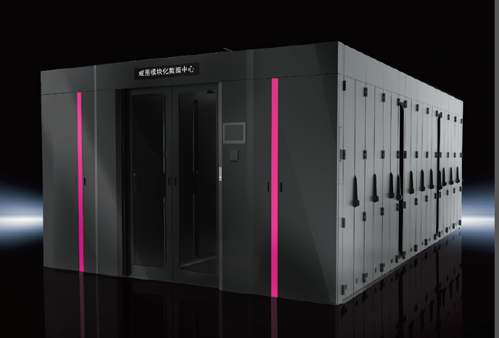
- 标准化产品
- 定制化解决方案
- 即插即用，节省时间
- 边成长边投资
- 基于产品的服务
- 独一无二的数据中心架构

